JAARVERSLAG

Medezeggenschapsraad

Basisschool Op gen Hei

2024-2025
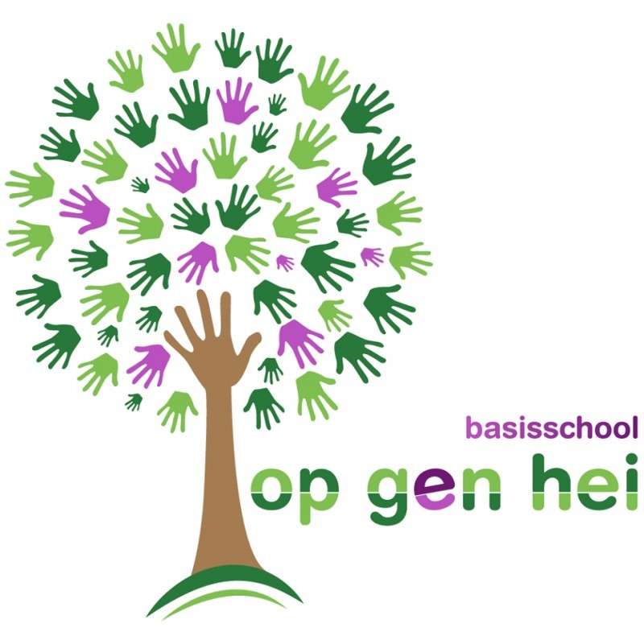

Inleiding

Dit is het jaarverslag van de Medezeggenschapsraad (MR) van basisschool Op gen Hei. Het geeft een beknopt beeld van de onderwerpen die de MR het afgelopen schooljaar (2024-2025) heeft behandeld en besproken. Dit jaarverslag heeft een sterk samenvattend karakter. Dit bevordert de leesbaarheid en de toegankelijkheid. Voor detailinformatie wordt verwezen naar de notulen van de reguliere MR-vergaderingen op www.opgenhei.nl of naar de MR-leden. Allereerst worden in dit verslag de leden van de MR voorgesteld. Vervolgens wordt een selectie van de behandelde onderwerpen weergegeven.

Leden van de MR
In het schooljaar 2024-2025

Teamgeleding:
Adinda Hellmanns (voorzitter)
Delano Kusters (lid)
Johanny Lonussen (secretaris)

Oudergeleding:
Patricia Gotschalk–van der Schaaf (lid)
Desirée Janssen-van Hof (penningmeester)
Kirsty Suhopoljac-Sijstermans (lid)

Behandelde onderwerpen
De volgende onderwerpen zijn in 2024-2025 in de MR behandeld, getoetst en/of geaccordeerd:

School:
- Ambitiegesprek
- Audit
- (Concept) schoolgids 2025-2026
- Gewijzigde groepsbezetting i.v.m. langdurig ziek personeelslid
- Gezonde basisschool, suggestie vanuit de gemeente
- Investering door gemeente in gebouw vervolgstappen
- Jaarplan school 2024-2025
- Jeugdeducatiefonds
- Nieuw leerlingvolgsysteem (IEP)
- NPO gelden begroting
- NPO-plan Evaluatie
- Organisatie groepen 7 en 8
- Professionaliseringsgelden
- Samenstelling en inzet formatie
- Schoolbegroting
- Schoolgids
- Schooljaarplan 2024-2025 en schoolevaluatie
- Schoolplein, voortgang ontwikkelingen en reden afketsing
- Schoolveiligheidsplan
- Schoolrapportage 2023-2024
- SOP (school ondersteuningsprofiel)
- Subsidie basisvaardigheden
- Studiedagen (over hoeveelheid, signalen vanuit ouders)
- TSO (tussen schoolse opvang) stopt
- Veiligheid tijdens lopen naar activiteiten buiten school (gym, bieb) en gesponsorde hesjes
- Werkverdelingsplan
- Wijzigingen in formatie 2025-2026

MR:
- Aanschaf buitenspel materiaal van MR begroting
- Activiteitenplan en begroting MR 2024-2025
- Activiteitenplan MR, jaarplan en nieuwe vergaderdata 2025-2026
- BHV dag
- BHV dag alternatief en evaluatie
- Evaluatie MR en taakverdeling MR 2025-2026
- Jaarverslag MR 2023-2024
- Onderwijsregio
- Ouderparticipatie
- Scholingsbehoefte MR
- Teams omgeving MR/ GMR

Movare en GMR

Movare heeft een gemeenschappelijke Medezeggenschapsraad (GMR). Deze geeft/verleent instemming of advies over school overstijgende zaken met als doel de beleidsontwikkeling mede vorm te geven. De leden van de GMR hoeven geen lid te zijn van een Medezeggenschapsraad (MR).

Samenstelling
De GMR bestond afgelopen schooljaar 2024-2025 uit twaalf leden:

Personeelsgeleding:
Ingo Johnen (voorzitter)
Sandy Verdonk-Gubbels (secretaris)
Kim Janssen-Lommen (penningmeester)
Ron van Wessel (lid)
Stephanie Palmen-Plieger (lid)
Nynke Hartman (lid)

Oudergeleding
Stephan Gerards (lid)
Rob Janssen (lid)
Luc Allelyen (lid)
Aukje Schurer-Monaten (lid)
Anja van der Poel (lid)
Slavko Povse (lid)

Enkele van de onderwerpen die het afgelopen jaar tijdens de GMR-vergaderingen aan bod zijn gekomen:
- Actualisatie aanwezigheidsbeleid
- Arbo en veiligheidsbeleid
- Audits op scholen
- Begroting GMR en activiteitenplan
- Bestuurlijke visitatie PO-raad
- Bestuursformatieplan 2025-2026
- Evaluatiebeleid incidentele beloningen
- Evaluatie integriteitscode
- Evaluatie NPO gelden
- Handle with care
- Informatiebeveiliging en privacy beleid (IPB)
- Jaarverslag 2024-2025
- Klankbordgroepen en kenniskring
- Medezeggenschapstatuten en reglementen
- NBSS
- Onderwijsregio
- OPR-zuid
- Professionaliseringsbeleid
- Risico-inventarisatie en evaluatie
- Scholingsplan GMR
- Schoolbezoeken
- Strategisch beleidsplan
- Teams omgeving
- Thema-avonden
- Vakantieregeling
- Vitaliteit (onderwijscafé)

Overleg

MR-vergaderingen en verslaglegging

De MR heeft in het schooljaar 2024/2025 vijf keer vergaderd, het betrof fysieke bijeenkomsten. Er waren zes bijeenkomsten gepland, echter heeft één geplande bijeenkomst niet plaatsgevonden, vanwege het geringe aantal (niet urgente) agendapunten. De directie van basisschool Op gen Hei (mevrouw Marjo Brinkman) is bij deze vergaderingen aanwezig geweest om zaken toe te lichten. De MR vergaderingen zijn voor iedereen (ouders en leerkrachten) vrij toegankelijk. Van al deze vergaderingen zijn een actiepuntenlijst gemaakt. Deze actiepuntenlijst wordt in de teams omgeving van de GMR geplaatst, gedeeld met de directie en de MR leden en op de website van school geplaatst.

Vergaderingen met andere geledingen

Er zijn twee themabijeenkomst van de GMR geweest dit schooljaar. Vanuit de MR Op Gen Hei is er niemand geweest die een themabijeenkomst heeft bijgewoond. Daarnaast zijn de MR oudergeleding-leden ook aanwezig geweest bij de vergaderingen van de oudervereniging.

Overleg GMR-MR

Er waren twee thema-avonden gepland tussen GMR en MR in de regio.
Donderdag 21 november 2024
Woensdag 2 april 2025

Tijdens de thema-avond van november 2024 werd vanuit het CNV een presentatie gegeven met als titel ‘Leerlijn medezeggenschap, naar een proactieve raad’.

De thema-avond van april 2025 staat in het teken van de actuele wijzigingen in de WMS waaronder artikel 7a en 8 en de implicaties daarvan op het medezeggenschapswerk.

Communicatie en bekendheid

Om de contacten met de achterban te intensiveren is actief informatie-uitwisseling met de oudervereniging. Er blijft altijd behoefte aan goed contact met de doelgroepen (team en ouders). Om de achterban op de hoogte te stellen van de samenstelling, doel en werkwijze van de MR is de informatievoorziening op de website van de school gecontinueerd. Het activiteitenplan, de actiepuntenlijst en het jaarverslag zijn hier terug te vinden.

